ภาคผนวก ก
คู่มือการสร้าง ASP.NET
1. ขั้นตอนการสร้าง ASP.NET
1.1 เลือกที่ New
1.2 เลือกที่ Project
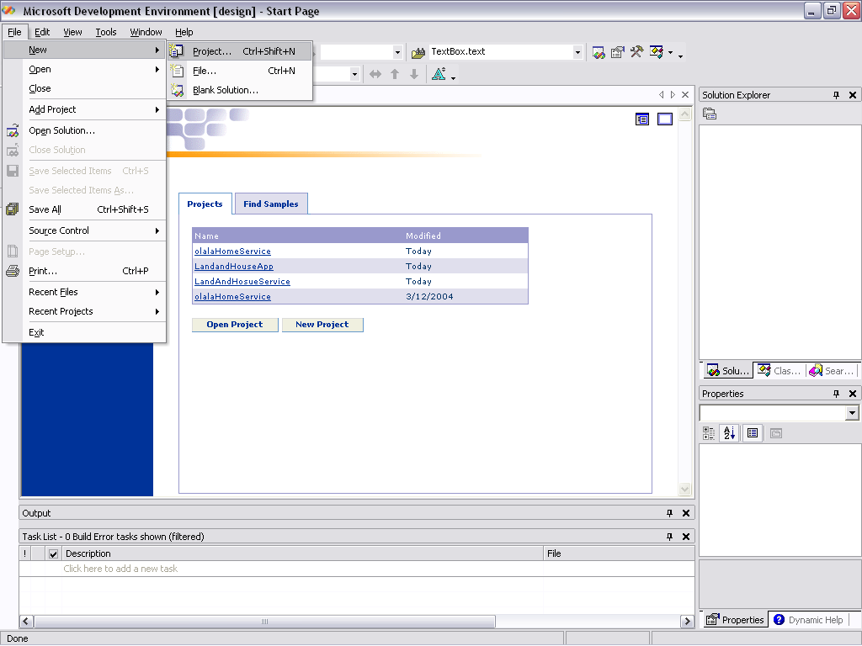
รูปที่ ก-1 การ NewProject

1.3 จากนั้นเลือกที่ ASP.NET
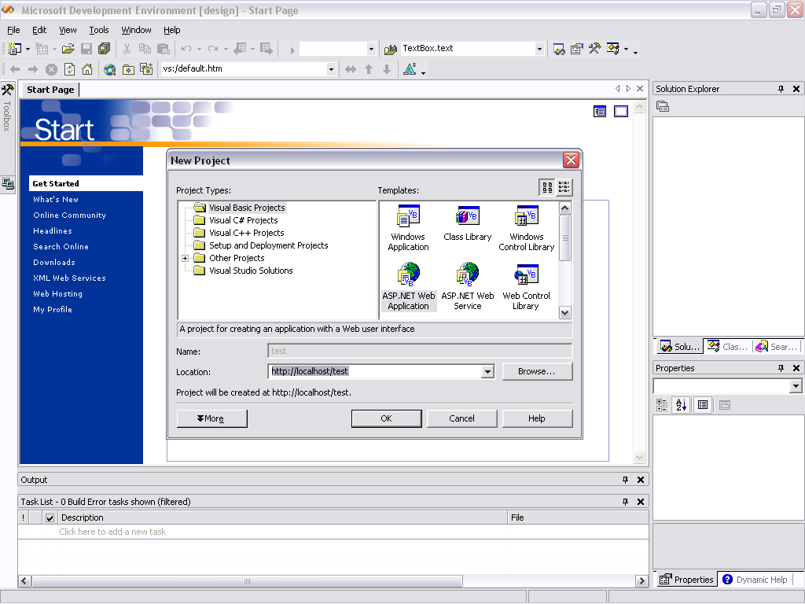
รูปที่ ก-2 การสร้าง ASP.NET

1.4 จากนั้นเราจะเราจะได้ file มา 1 อันคือ webform1.aspx ซึ่งเป็น file งานของเราซึ่งเราจะได้พื้นที่ในการออกแบบ

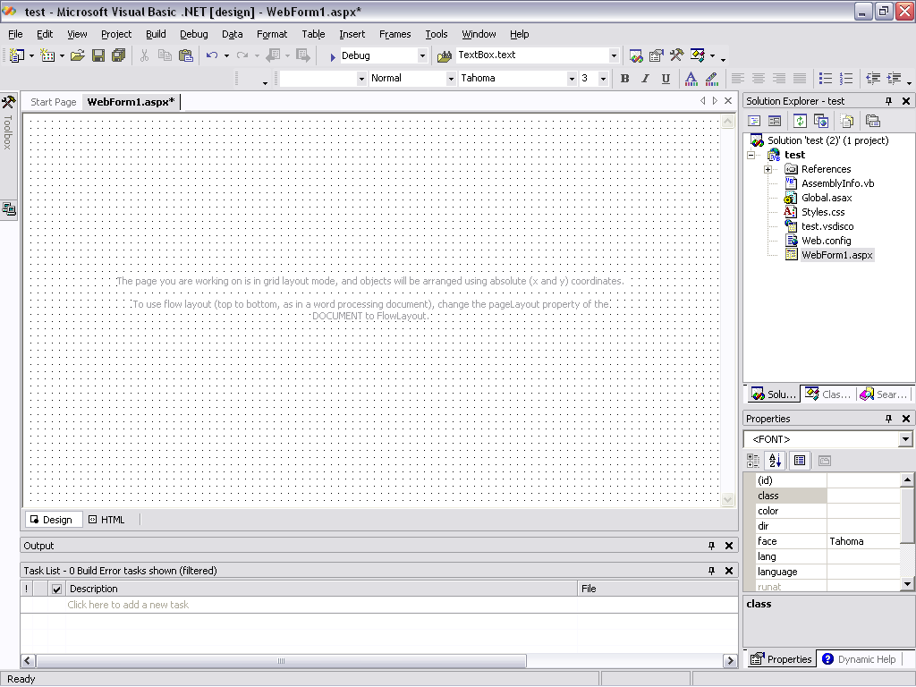
รูปที่ ก-3 หน้าการออกแบบ

1.5 จากนั้นเราก็เริ่มทำการออกแบบหน้า page ของเราเป็นอย่างตามต้องการ

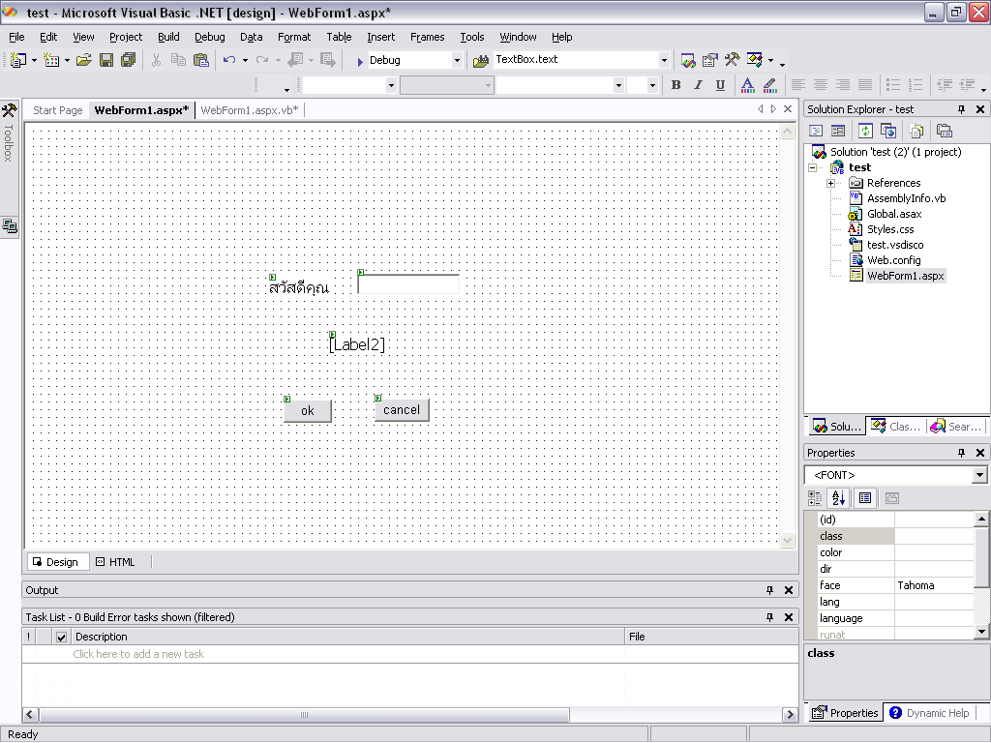
รูปที่ ก-4 การเริ่มการออกแบบ

1.6 เริ่มเขียน code เราจะทำได้โดยการ double click ลงไปในที่ที่เราต้องการกำหนดเหตุการณ์ให้กับคอนโทลนั้น ๆ

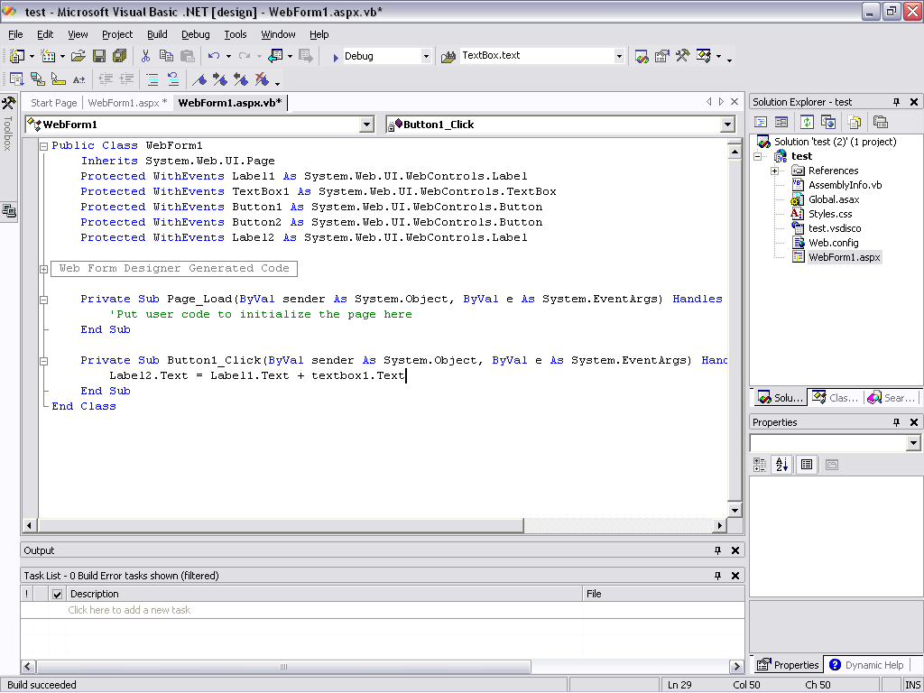
รูปที่ ก-5 การเขียน code ASP.NET

1.7 set ให้ page นั้นเป็น start page โดยทำการ click ขวาที่ทางด้านขาวแล้วเลือก “set as start page” จะทำให้ page นั้นของเราเป็น page ที่ถูก load มาเป็น page แรก
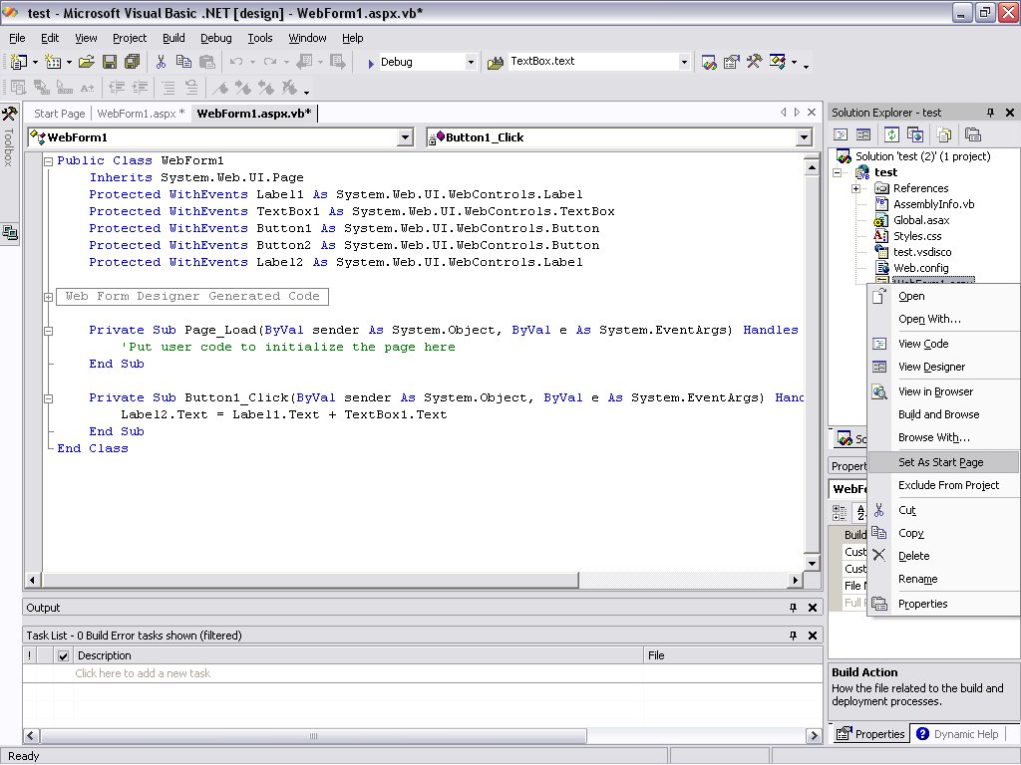
รูปที่ ก-6 การกำหนดให้ page นั้นเป็น start page

1.8 ถ้าเราต้องการให้มันแสดงผลเราก็กดปุ่ม F5 เพื่อเป็นการสร้าง project จากนั้นเราก็ทำตามเหตุการณ์ต้องการที่เราต้องการ

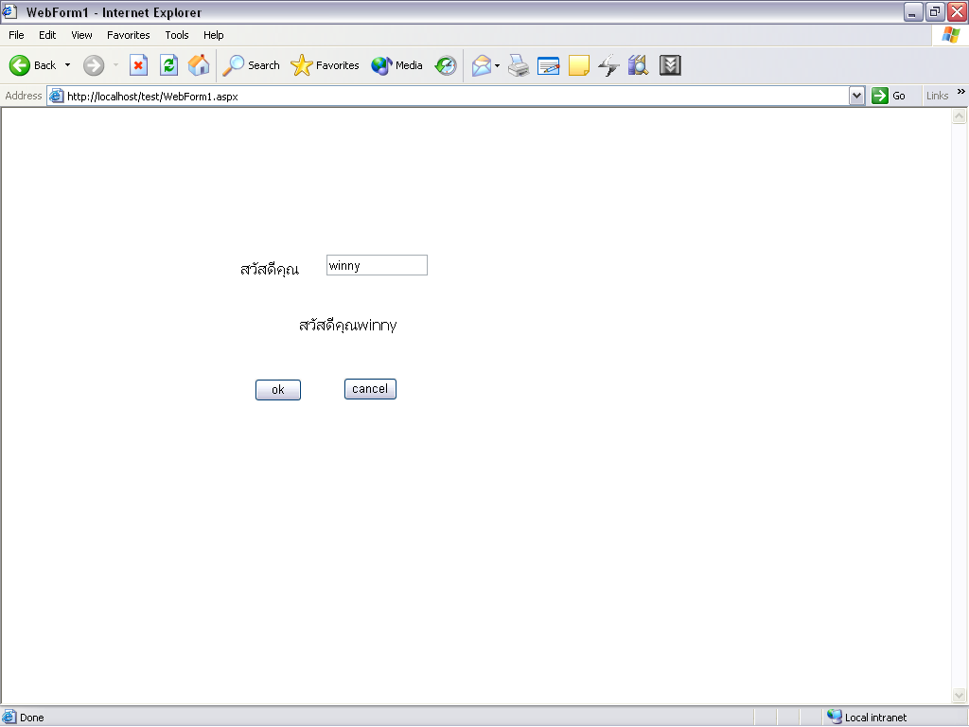
รูปที่ ก-7 ผลลัพธ์

2. ขั้นตอนการสร้าง Web services
2.1 เลือกที่ New
2.2 เลือกที่ Project
2.3 เลือกที่ ASP.NET Web Services

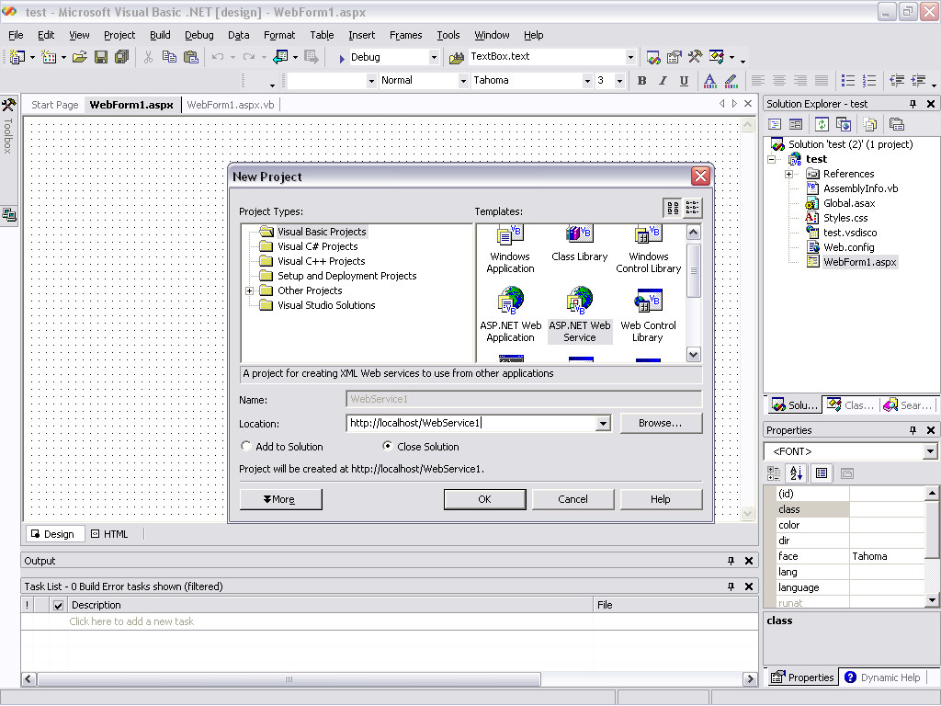
รูปที่ ก-8 การ New Project Web Services
2.4 จากนั้นเราก็เริ่มเขียน code
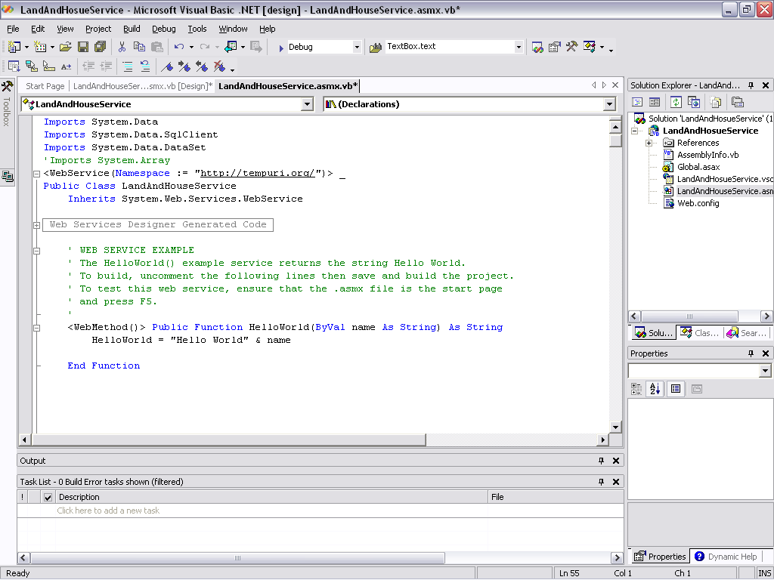
รูปที่ ก-9 การเขียน code

2.5 เมื่อเขียนเสร็จแล้ว เราต้องการให้มันแสดงผลเราก็กดปุ่ม F5 จะได้ผลดังรูป จากนั้นเลือกที่ method ที่เราสร้างขึ้นในที่นี้คือ HelloWorld

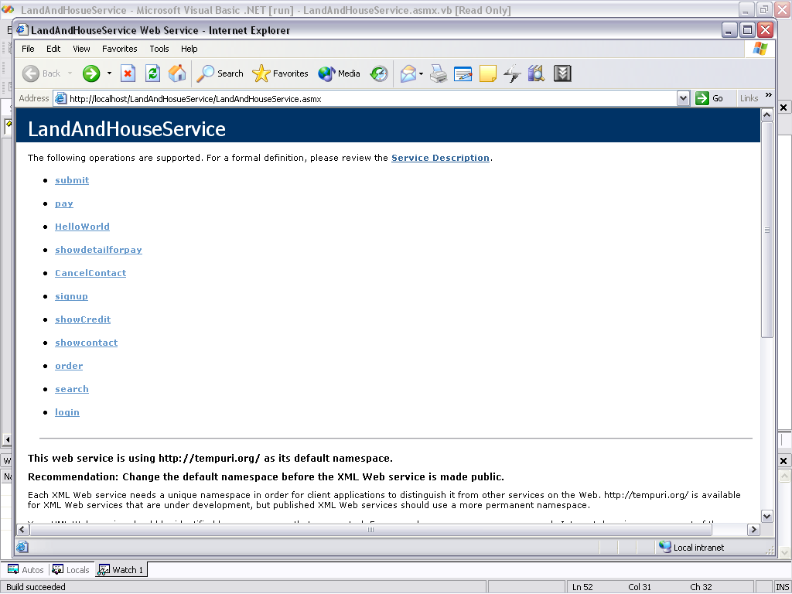
รูปที่ ก-10 services ที่มีใน project

2.6 เราทำการใส่ค่าตัวแปรที่ต้องการลงไป

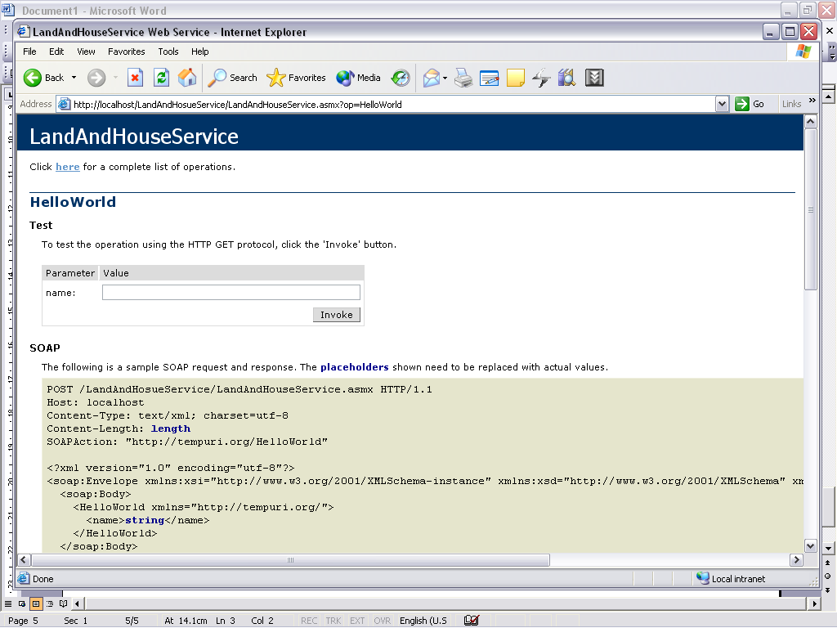
รูปที่ ก-11 การใส่ค่าลงไปใน sevices

2.7 จะได้ค่าออกมาดังรูป

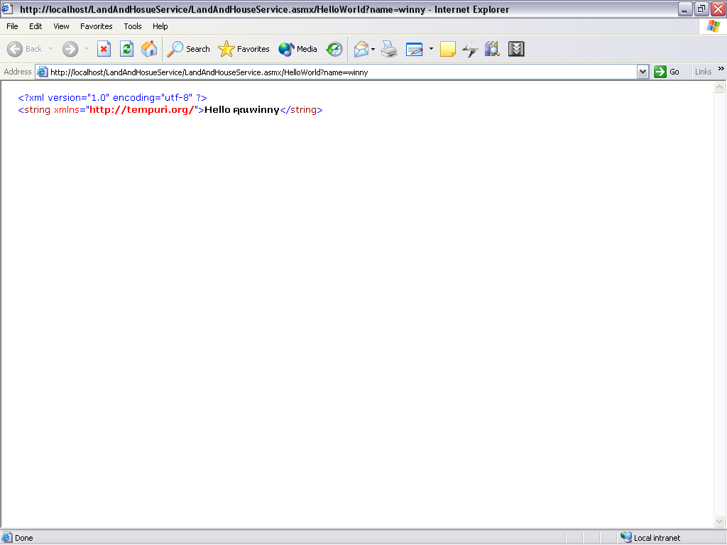
รูปที่ ก-12 ผลลัพธ์ของ Services

3. ขั้นตอนการสร้าง ASP.NET เพื่อเรียกใช้ Web services
3.1 ทำการ add web reference โดยทำการ click ขวาที่ทางขวา จากนั้นก็กดเลือก Add Web Reference

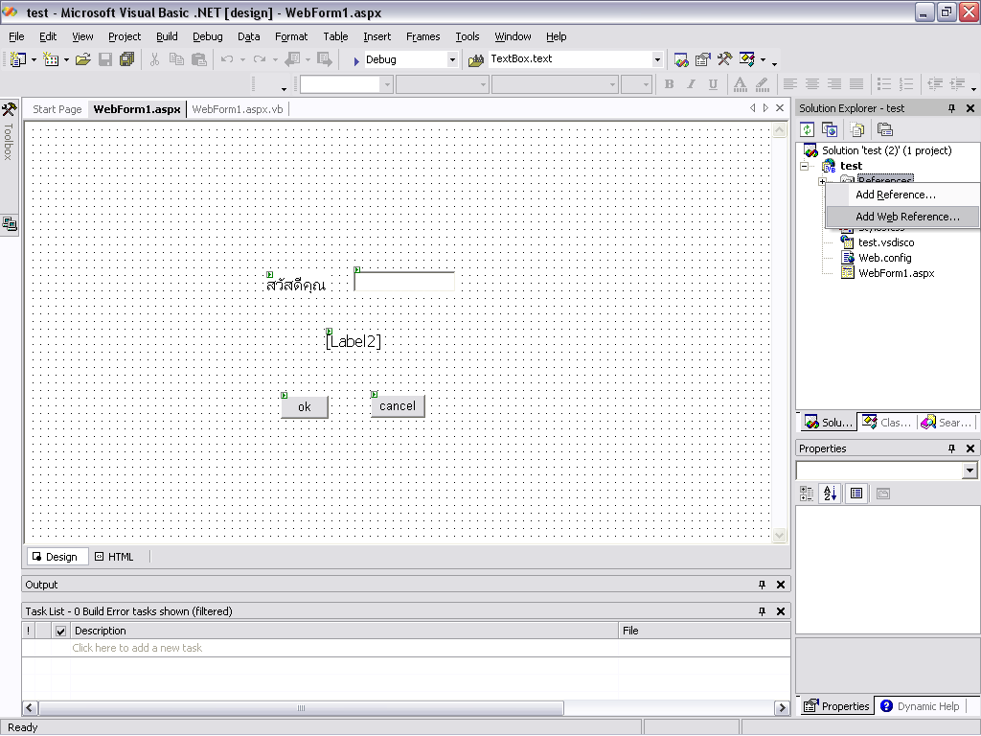
รูปที่ ก-13 การออกแบบ Page

3.2 .ใส่ค่าของตำแหน่งที่อยู่ของ services นั้นลงไปในช่อง จากนั้นก็กด Add reference

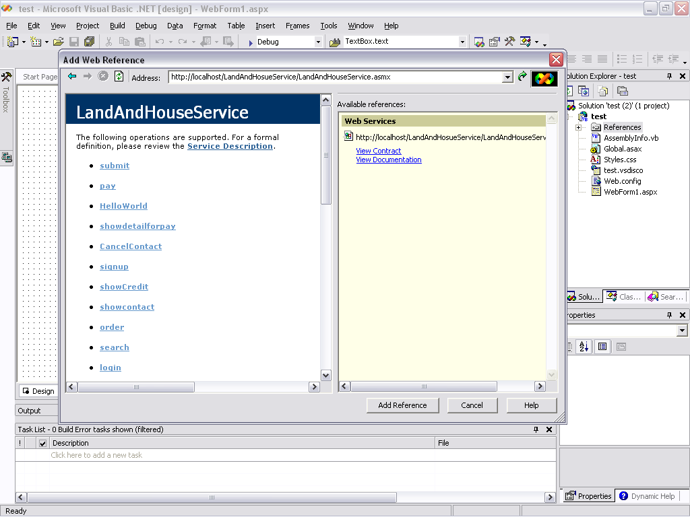
รูปที่ ก-14 การ Add Web Reference

3.3 ออกแบบหน้าตาของ page เรา

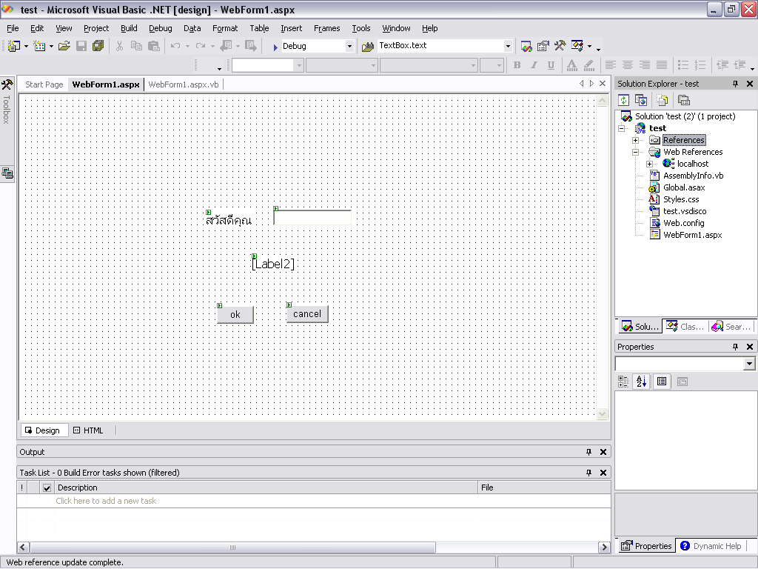
รูปที่ ก-15 การออกแบบ Page

3.4เขียน code เพื่อกำหนดเหตุการณ์ให้กับ page นั้น ๆ

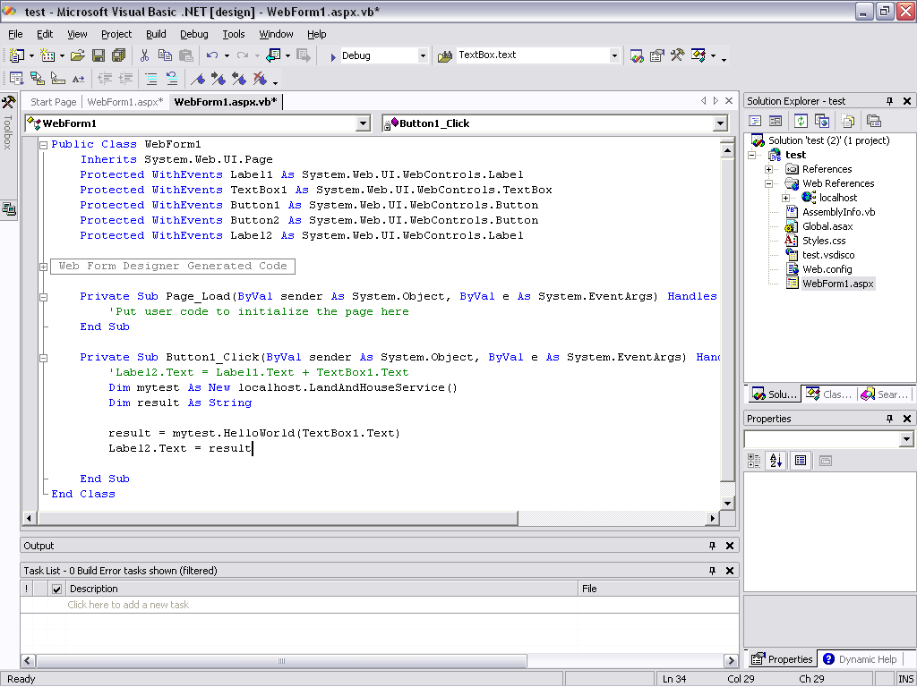
รูปที่ ก-16 Code ที่เรียกใช้ services

3.5 ถ้าเราต้องการให้มันแสดงผลเราก็กดปุ่ม F5 เพื่อเป็นการสร้าง project จากนั้นเราก็ทำตามเหตุการณ์ต้องการที่เราต้องการ

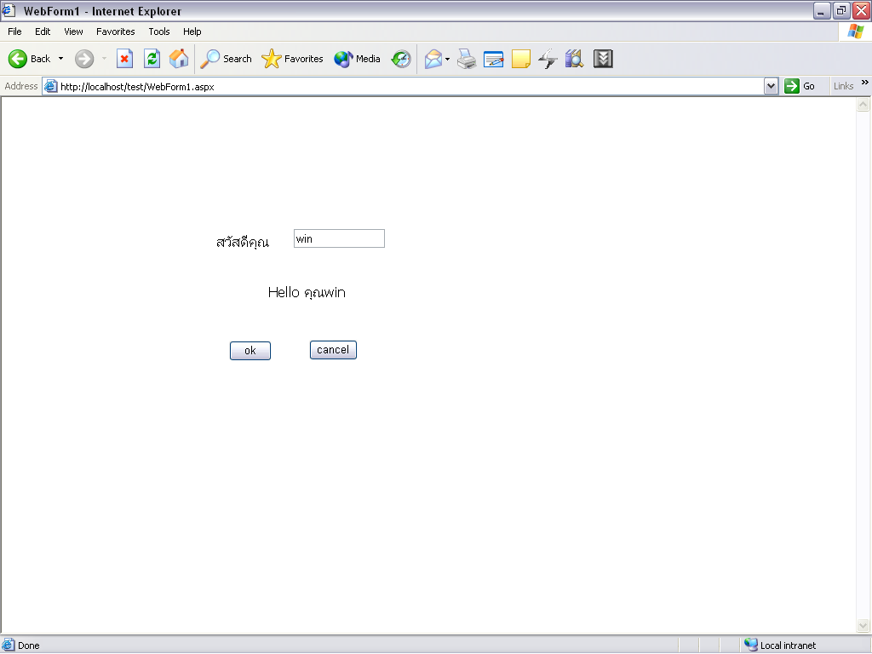
รูปที่ ก-17 ผลลัพธ์

